Specificaties High-End Apparatuur Firda

Leeswijzer:
Dit document beschrijft de minimale specificaties waaraan elk apparaat specifiek moet voldoen.

Het genoemde model/type is ter indicatie, een gelijkwaardig model mag aangeboden worden mits voldaan wordt aan de gestelde eisen.
Afwijkende specificaties moeten volledig worden beschreven onder de tabel, zodat deze beoordeeld kunnen worden.
Aanvullende specificaties die toegevoegde waarde hebben aan het functioneren en/of installatie van het desbetreffende apparaat moeten tevens zo volledig mogelijk beschreven worden.

Aangeboden software moet voldoen aan de gestelde voorwaarden. Afwijkingen moeten volledig worden beschreven. Indien de software niet toepasbaar is op de systemen van Firda, moet een PC aangeboden worden. De PC moet ook voldoen aan de gestelde voorwaarden.

De gevraagde accessoires mogen uitgebreid worden indien deze nodig zijn voor het installeren en ingebruikname van het betreffende apparaat. Hiervoor moet dan een korte toelichting worden toegevoegd.

Specifieke aansluitingen welke niet zijn benoemd moeten tevens worden toegevoegd.
Het genoemde apparaatnummer correspondeert met de nummering in het prijzenblad en de ingetekende apparatuur op de plattegrond in bijlage C.

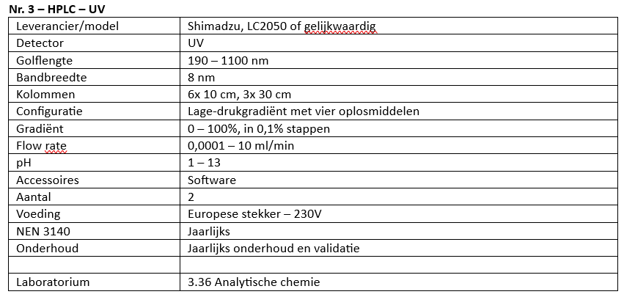

In te vullen door leverancier

Merk:
Type:

Aanvullende specificaties en/of essentiële accessoires:
……………………………………………………………………………………………………………………………………………………………………….
……………………………………………………………………………………………………………………………………………………………………….
……………………………………………………………………………………………………………………………………………………………………….
……………………………………………………………………………………………………………………………………………………………………….
……………………………………………………………………………………………………………………………………………………………………….

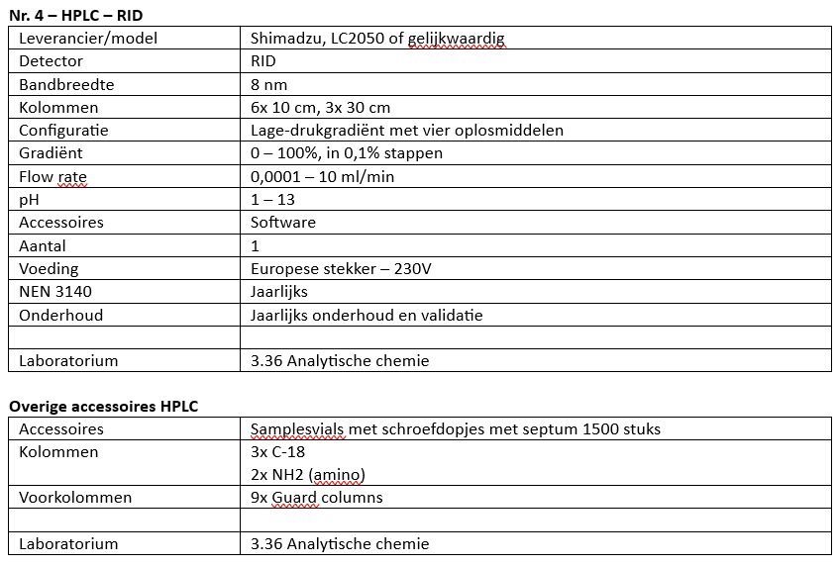

In te vullen door leverancier

Merk:
Type:

Aanvullende specificaties en/of essentiële accessoires:
……………………………………………………………………………………………………………………………………………………………………….
……………………………………………………………………………………………………………………………………………………………………….
……………………………………………………………………………………………………………………………………………………………………….
……………………………………………………………………………………………………………………………………………………………………….
……………………………………………………………………………………………………………………………………………………………………….

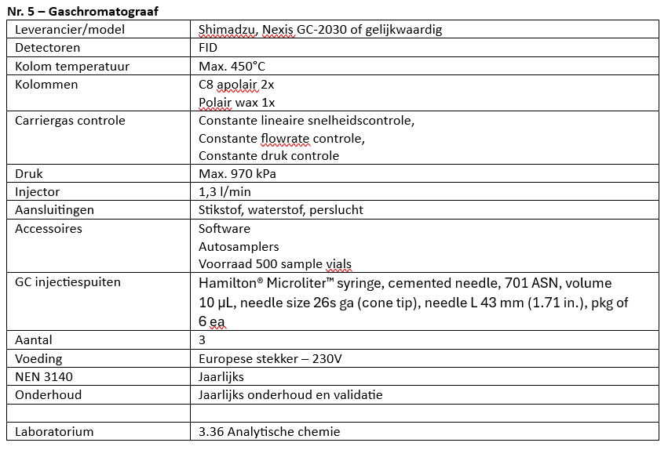

In te vullen door leverancier

Merk:
Type:

Aanvullende specificaties en/of essentiële accessoires:
……………………………………………………………………………………………………………………………………………………………………….
……………………………………………………………………………………………………………………………………………………………………….
……………………………………………………………………………………………………………………………………………………………………….
……………………………………………………………………………………………………………………………………………………………………….
……………………………………………………………………………………………………………………………………………………………………….

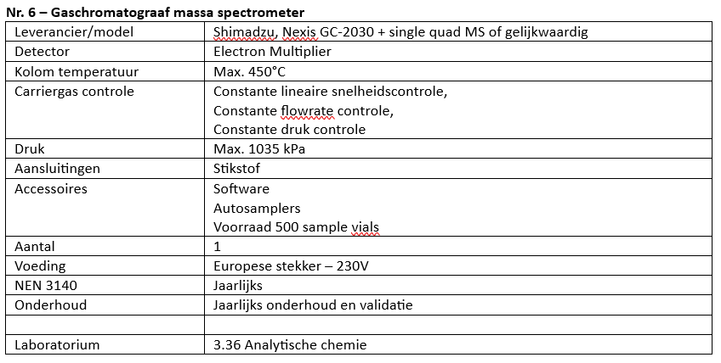

In te vullen door leverancier

Merk:
Type:

Aanvullende specificaties en/of essentiële accessoires:
……………………………………………………………………………………………………………………………………………………………………….
……………………………………………………………………………………………………………………………………………………………………….
……………………………………………………………………………………………………………………………………………………………………….
……………………………………………………………………………………………………………………………………………………………………….
……………………………………………………………………………………………………………………………………………………………………….

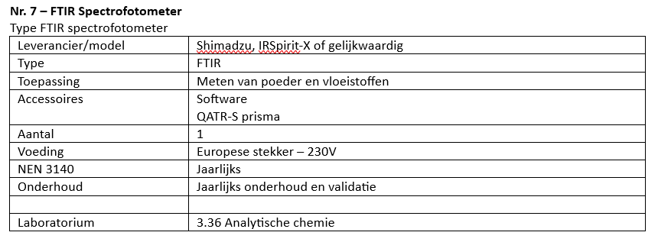

In te vullen door leverancier

Merk:
Type:

Aanvullende specificaties en/of essentiële accessoires:
……………………………………………………………………………………………………………………………………………………………………….
……………………………………………………………………………………………………………………………………………………………………….
……………………………………………………………………………………………………………………………………………………………………….
……………………………………………………………………………………………………………………………………………………………………….
……………………………………………………………………………………………………………………………………………………………………….

